1. **GESTION INFORMATIQUE (Patrice Hamon)**

**III.1. Les licences**

Comme pour la saisie des résultats, la gestion s’effectue avec le logiciel SIGLES, fourni par la FFSc. Il n’y a pas eu de problèmes particuliers mais il faut veiller à ce que les cartes d’affiliation soient correctement remplies (***tous*** les champs doivent être renseignés) et ce lisiblement.

Indiquer clairement les renouvellements sur les feuilles prévues à cet effet.

Attention aux **Licences « découverte » à 20€ :** il faut clairement les identifier**.** Le mieux serait de les séparer des autres licences.

Enfin, essayez d’envoyer vos licences le plus tôt possible, afin que les coordonnées de vos joueurs qui participent aux diverses compétitions soient à jour.

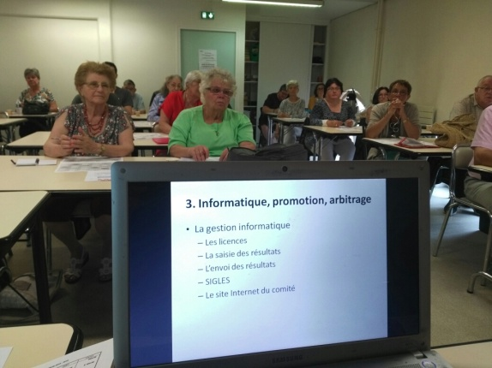

**III. 2. La saisie des résultats**

• Les TH2 et les TH3 doivent être inscrits au calendrier de la Fédération et les résultats sont envoyés **directement par les organisateurs à la FFsc** (adresse mél : [**classements@ffsc.fr**](mailto:classements@ffsc.fr)), et non au Comité. N’oubliez pas aussi d’envoyer le classement (fichier Excel) à Aurélien, pour le Witz, et au webmestre pour une mise en ligne sur le site du Comité (avec une photo et un petit compte-rendu, c’est mieux).

**• Epreuves par Centres** (compétitions nationales : phases 1, 2, 3, Vermeils, Simultané mondial etc.) : Le nombre de saisies est très important, avec un délai souvent très court pour l’envoi à la FFsc et la mise en ligne des résultats. L’exigence des joueurs est de plus en plus importante. Il est donc nécessaire de faire parvenir au resonsable informatique du comtié ***le plus rapidement possible*** les résultats des centres. Les deux compétitions qui causent le plus de soucis sont la Phase 1 et le simultané mondial. Les clubs qui organisent une compétition officielle, doivent **obligatoirement** **utiliser** **SIGLES**. Assurez-vous de compter parmi les organisateurs, une personne sachant utiliser SIGLES.

**N’oubliez pas de mettre votre SIGLES à jour avant de créer l’épreuve**.

**III. 3. Envoi des résultats**

**C’est souvent là qu’on on rencontre des problèmes**

**2 possibilités :**

🡪Utiliser le bouton **ENVOI PAR INTERNET dans GESTION DES EPREUVES.** Sélectionner la table dans MENU PRINCIPAL/ GESTION DES EPREUVES/ CHOIX DE L’EPREUVE puis cliquer sur le nom dans la zone verte REPRISE D’UNE EPREUVE DEJA DEFINIE. Cliquer sur ENVOI PAR INTERNET dans GESTION DES EPREUVES et suivre les indications

**ATTENTION !** Le bouton ENVOI PAR INTERNET ne fonctionne pas avec tous les logiciels de messagerie. Dans ce cas utiliser la sauvegarde sur clé USB**.** Il est possible aussi qu’il soit nécessaire de fermer le logiciel de messagerie avant de cliquer sur ENVOI PAR INTERNET

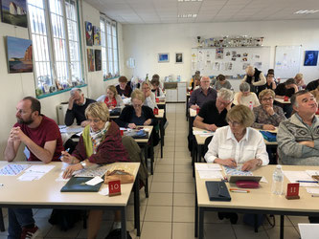

**🡪** Ou faire une **SAUVEGARDE des fichiers** sur une clé USB ou dans Mes Documents (DOC Sigles) et les envoyer par mail en pièces jointes. Sélectionner la table comme ci-dessus. Puis cliquer sur le bouton **SAUVEGARDE RESTAURE SUPPRESSION…** dans GESTION DES EPREUVES. Cliquer sur le nom de la table à envoyer dans le tableau puis sur **SAUVEGARDE.**Choisir la lettre de la clé USB dans le menu déroulant ou Mes Documents

Ensuite ouvrir son logiciel de messagerie et envoyer les fichiers présents sur la clé USB ou dans le dossier Doc Sigles, par mail en pièces jointes : **Le fichier principal machin.db évidemment, éventuellement le ou les fichiers machinA.db et machinGP.db, et surtout ne pas oublier le petit fichier listth2.db** indispensable pour la collecte des résultats

**III. 4. Utilisation de SIGLES**

La mise à jour pour la nouvelle saison se fait sur le site de la Fédé (Menu « Arbitrage/Sigles »)

Adresse : <http://www.ffsc.fr/arbitrage.php?page=sigles>

**Mise à jour du logiciel SIGLES**

Les Mises à jour sont disponibles en téléchargement sur le site de la Fédé. <http://www.ffsc.fr/arbitrage.php?page=sigles>

Aller dans le Menu « Arbitrage » *puis choisir SIGLES et Téléchargement*

Un lien est disponible sur le site du Comité

Il est indispensable de faire ces mises à jour

**Formation SIGLES 🡪***Vous pouvez télécharger* ***le guide d’utilisation*** *sur le site du Comité.*

**III.5. Site internet du Comité**



Il est hébergé par la société Jimdo pour 60 € par an (version Pro).

En 2017, le site a été relooké pour une meilleure lisibilité

N’hésitez pas à nous envoyer des photos, des articles, des commentaires! Une nouvelle rubrique a été créée : « Activité des clubs ».

Vos suggestions, propositions ou critiques sont les bienvenues.

**Adresse :** [**http://www.scrabblenormand.fr**](http://www.scrabblenormand.fr)

***Rappel pour les organisateurs de tournois (TH, tournois en paires) :***

* + ***Déclaration de tournoi : une fiche est à remplir et à renvoyer au président de comité pour l’acceptation de la demande de tournoi (fiche à demander si nécessaire). Cette demande doit être transmise au secrétariat fédéral au moins 3 mois avant la date du tournoi, donc anticipez votre demande auprès du comité.***
  + ***Après le tournoi, les résultats sont à envoyer (sous formes de fichiers SIGLES) au secrétariat fédéral qui enregistrera le classement et le mettra en ligne sur le site. Les résultats sont également à transmettre à Patrice Hamon et à Aurélien Delaruelle.***

# L’ARBITRAGE (Richard Coroyer)

**IV.1. Fournitures** :

Le comité poursuit son action auprès des clubs qui ouvrent des centres pour les compétitions nationales. Dès juin, Richard adresse un mél à chaque président de club afin de connaître 2 informations :

🡪le détail des compétitions organisées pour le compte du comité (phases, vermeils, diamants etc.). Les fournitures correspondantes seront commandées par les soins du comité et redistribuées gratuitement.

🡪 les besoins personnels du club pour la saison suivante. Les fournitures seront expédiées directement chez le correspondant du club, facturées au comité et remboursées par le club sur demande de la trésorière.

L’imprimerie étant fermée en août, l’acheminement n’a été fait que début septembre. La distribution a été échelonnée.

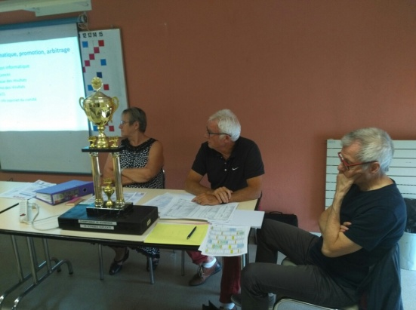

**IV.2. Arbitres régionaux** : Nous poursuivons notre remise à jour de nos listes. Pour rappel, un arbitre régional doit savoir :

* énoncer correctement une partie
* arbitrer au minimum 20 joueurs (signaler correctement les anomalies sur le bulletin de correction), et double arbitrer 70 joueurs
* importer et exporter sur Duplitop à l’aide d’une clef USB

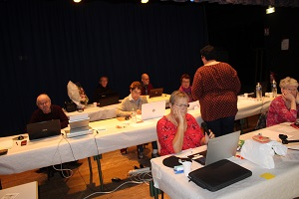

Un stage d’arbitrage a été organisé en mars 2019, il a réuni 21 personnes et a été très apprécié pour cette formation sur SIGLES et Duplitop.

Richard continuera à évaluer et inscrire les nouveaux arbitres régionaux sur nos listes, mais nous comptons également sur les responsables de clubs pour transmettre des informations (personnes à ôter des listes pour diverses raisons, ou propositions pour y figurer).

**IV.3. Arbitres fédéraux** : notre comité compte toujours 6 arbitres fédéraux. Il s’agit donc de Nadine Depuydt, Monique Gunther, Richard Coroyer, Michel Fouque, Simon Valentin et Aurélien Delaruelle

**IV.4. Indemnisations** : afin d’être plus proche de la FFSc, voici un tableau qui indique les tarifs à respecter, voire recommandés, pour indemniser les ramasseurs et arbitres qui officient dans les tournois organisés par les clubs.

|  |  |  |  |  |
| --- | --- | --- | --- | --- |
|  | **Arbitre minimum** | **Ramasseur**  **minimum** | **Arbitre recommandé** | **Ramasseur recommandé** |
| **TH2** | 25 € | 12 € | 25 € | 15 € |
| **TH3** | 30 € | 17 € | 32 € | 21 € |
| **TH4** | 40 € | 21 € | 40 € | 26 € |
| **TH5** | 45 € | 24 € | 45 € | 30 € |

*TH4 et TH5 se jouent généralement sur 2 jours

Dans le cadre des parties en blitz par exemple, si un organisateur est amené à utiliser plus d’arbitres que la règle ci-dessus, le surplus pourra être pris en charge par le comité sur demande auprès du président.

En fonction du nombre de kilomètres parcourus par les arbitres, l’organisateur reste libre d’attribuer un défraiement supplémentaire.

# ELECTIONS

Conformément aux statuts, un tiers du Bureau était renouvelable : **Richard Coroyer** et **Patrice Hamon** sont les deux membres appelés à leur réélection par les membres de l’Assemblée générale. **Richard est réélu à l’unanimité**, merci pour la confiance accordée.

Après une vingtaine d’année au service du comité, **Patrice a décidé de quitter son poste**. Il est chaleureusement remercié pour son investissement durant ces deux décennies et tout le travail accompli au niveau de la gestion des licences, de la centralisation des résultats et de la mise à jour du site du comité. Un travail considérable pour lui qui a connu l’encodage des PAP, la gestion des TRAP, l’arrivée de SIGLES...

**Thomas Sauvaget**, joueur du club d’Argentan, a fait acte de candidature pour intégrer le Bureau du comité. **Il est élu à l’unanimité.**



Le poste de Patrice étant lourd é reprendre, il a été décidé de le scinder : Thomas s’occupera de la gestion des résultats tandis que Richard prendra en charge les licences. Patrice continuera à gérer le site que Thomas sera amené à reprendre progressivement. Une année de transition est prévue, avec Patrice qui se montrera disponible pour guider Thomas.

L’organisation est la suivante :

* + **Président et Scrabble scolaire : Aurélien Delaruelle**
  + **Vice-Président : Yves Gasnier**
  + **Trésorière : Nadine Depuydt,** qui gère le compte en banque du comité et possède le droit de signature pour tous les documents financiers.
  + **Responsable informatique : Thomas Sauvaget**
  + **Délégué à la promotion : Albert Ledoux**
  + **Délégué à l’arbitrage, responsable de la gestion des compétitions et des licences : Richard Coroyer**

1. **PERSPECTIVES POUR 2019-2020**

**● Les organisations :**

**🡪 épreuves par centres :** pas de modification dans notre répartition et notre fonctionnement qui convient aux clubs et aux joueurs

**🡪Les grands championnats :**

- après de nombreuses années d’organisations et d’investissement, Michel Guilbert a décidé de prendre un peu de recul. C’est le club du Val de Reuil qui reprend le championnat de Normandie à son compte. Chantal Baudot est prête pour relever ce défi.

- nous reconduisons le championnat interclubs à Gonfreville-l’Orcher. Ces dernières années, la salle était remplie à la limite, mais la capacité était suffisante.

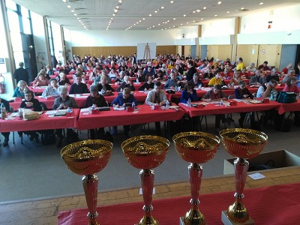

**🡪Les championnats départementaux :** trois dates ont été fixées, la Basse-Normandie reconduit la formule des dernières saisons, en rassemblant les 3 championnats départementaux du Calvados, de l’Orne et de la Manche. Rappel sur les récompenses : même si ces tournois sont open (des joueurs d’autres départements peuvent participer), les titres décernés reviennent bien aux joueurs du département concerné. Bien entendu, l’organisateur peut également distinguer les joueurs hors-comité, sans leur attribuer de titre.

**🡪Les TH des clubs :**

- pour l’annonce, 3 mois avant la date du tournoi, à adresser au président de comité. Souhait : mise en ligne directe des informations par les responsables de clubs avec visa du président de comité, cela devrait venir.

- selon les tarifs d’inscription, bien respecter la dotation : tournois non dotés (maximum 7 € par partie), tournois dotés (dotation d’au moins 10% des droits d’engagement pour une inscription de 8 € par partie, 15% pour 9 € et 20% pour 10 €).

**🡪 Le topping :** une nouvelle épreuve créée, avec une qualification régionale (vendredi 27 septembre) et une finale nationale lors du festival d’Aix-les-Bains.Pour cette première, c’est Le Havre qui ouvrira un centre. La FFSc doit transmettre courant septembre les informations concernant le déroulement.

* **La licence :** Pas de modification du tarif mais la FFSc renforce l’intérêt de la prise de la licence.

|  |  |  |  |
| --- | --- | --- | --- |
| **Type de licence** | Montant total (€) | Redevance FFSc (€) | Redevance Comité (€) |
| **Normale (seniors)** | 40 | 30 | 10 |
| **Normale (18-25 ans)** | 12 | 7 | 5 |
| **Normale (- de 18 ans)** | 8 | 5 | 3 |
| **Découverte (seniors)** | 20 | 14 | 6 |
| **Licence « jour » classique** | 5 | 5 | 0 |
| **Poussins (-de 11 ans)** | Gratuit | 0 | 0 |



La prise de la licence permettra désormais d’obtenir le logiciel Duplitop et la revue Scrabblerama (en version numérique).

La fédération espère que cela permettra de mieux fidéliser les adhérents et, surtout, d’en décider d’autres à franchir le pas. Il convient également d’essayer de solliciter les clubs qui pratiquent le Scrabble sans pour autant être affiliés, mais qui profitent par le biais de joueurs licenciés des avantages de la FFSc.

La FFSc indiquera dans les semaines à venir toute la procédure pour récupérer Duplitop : plus de dongle, juste un téléchargement avec un code d’accès, une fois la licence renouvelée. Pour obtenir rapidement Duplitop 8, à l’automne, il faudra être rapide au niveau de la gestion des réaffiliations.

**● Le scrabble scolaire :**

**🡪Le kit scolaire :** la prise en charge des kits scolaires par le comité est maintenue. Ces kits sont fournis par la FFSc (qui prend en charge la moitié du coût) et le comité les prête aux structures scolaires. Dès que la structure s’arrête, le matériel est restitué.

**🡪Le concours des écoles :** le principe est maintenu 🡪 on cible une zone géographique (par exemple, une ville où existe un club civil), on envoie à toutes les écoles des fiches qualificatives (les enseignants intéressés les font faire à leurs élèves), on récupère les fiches remplies, on les corrige, on détermine les qualifiés pour chaque classe (suivant le nombre de participants) et on les convoque pour une finale locale. Cette finale se déroule sur un après-midi, elle réunit les enfants sélectionnés qui sont initiés rapidement au duplicate (quelques coups de démonstration) avant de disputer une partie préparée. La remise des prix récompense les meilleurs. Les parents et enseignants sont invités, cela peut susciter l’intérêt : soit pour rejoindre le club local, soit pour créer une structure scolaire.

* **La promotion :** Albert est toujours là pour aider les clubs à se développer (actions de promotion) ou à se créer (toutes les démarches à suivre).
* **Le scrabble classique :** la coupe de France, épreuve créée l’an passé par la FFSc, n’a pas rencontré le succès escompté et n’a pas été reconduite cette année. Elle reviendra peut-être sous sa forme initiale ou une autre. Au niveau régional, on manque toujours d’initiatives de la part des clubs pour proposer cette formule. C’est dommage car le club d’Ouistreham est partenaire de la FFSc pour cette formule et Laurent Dumont peut apporter son soutien à ceux qui souhaiteraient s’investir.

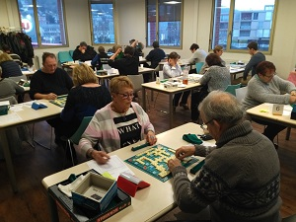

* **L’investissement en matériel** : là également, le comité souhaite utiliser une partie de ses fonds pour aider les clubs.

🡪 **La dotation informatique** : si un club décide de remplacer son ordinateur en en rachetant un autre, le comité (sur présentation de facture) octroiera toujours une aide de 150 € pour l’aider dans cet investissement. (Une enveloppe de 900 euros est dégagée pour que cela profite à 6 clubs au maximum, chaque année)

🡪 **La dotation en papeterie**: cela fait plusieurs années qu’elle existe, elle est maintenue avec une modification quant à l’organisation. Nous commanderons un stock de bulletins et feuilles de routes dès juin, à hauteur de ce qu’on faisait les années passées. Cela permettra de recevoir la commande en juillet et de répartir cette papeterie lors de l’AG. Les clubs devront bien entendu confirmer leurs besoins auprès de Richard pour la bonne répartition.

🡪 **La dotation ODS 8** : lors de l’ODS 7, le comité avait fait un effort particulier pour aider les clubs en les dotant d’un Duplitop. Cette année, Duplitop devenant inclus avec la licence, le comité décide de doter chaque club d’un ODS 8.

🡪 **Le** **matériel classique** : cela plusieurs fois qu’on évoque la possibilité d’investir en matériel. Actuellement, seul Ouistreham possède des jeux et des pendules, c’est un peu contraignant et la quantité n’est pas suffisante. Nous allons donc investir quelques centaines d’euros dans l’achat de jeux et de pendule, en trouvant les meilleurs prix sur Internet (la fédé ne produit pas ce matériel).

* **Les représentants à l’AG fédérale :** lors de l’AGà Aix-les-Bains, chaque comité est représenté par son président et quelques délégués. La liste établie reste toujours valable (Nadine Depuydt, Annette Goizet, Josiane et Bernard Grellet, Martine Nicot, Roselyne Coroyer, Jean-Pierre Sirmel, Patrice Hamon), le nombre de places dépendant du nombre de licenciés.
* **L’arbitrage :** avec l’arrivée du nouveau logiciel SIGLES, une, voire plusieurs formations seront nécessaires. Richard est disponible pour les organiser, nous recenserons les demandes (par le biais des responsables de clubs) et nous déterminerons les dates et lieux d’accueil. Patrice, qui a été testeur du nouveau logiciel, confirme que c’est une refonte profonde et qu’il va falloir se former pour bien le maîtriser. Plus d’informations en cours de saison.

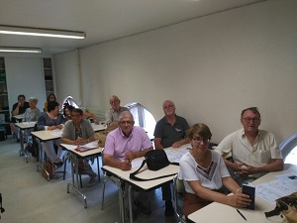

* **Les qualifications nationales :** rappel des règles qui avaient été partiellement modifiées l’an passé

**🡪 championnat France Vermeils Diamants**: S1 d’office, 900 premiers de la phase qualificative, 100 premiers S5, 100 premiers S6, 50 premiers S7 et création d’un quota comité (🡪attribué sur les résultats du simultané VerDiam).

**🡪 championnat promotion :** S7 d’office, 400 premiers S5 de la phase 1, 200 premiers S6 sur le simultané mondial, quota comité (🡪 par le biais du classement national).

**🡪championnat de France :** les qualifications (hors N1, sélectionnés d’office) se font sur les phases.Le quota comité est attribué lors du championnat de Normandie. Selon le règlement fédéral, les champions régionaux des N2, N3 et N4 doivent figurer dans le quota de qualifiés (s’ils ne sont pas déjà qualifiés par un autre mode).

**🡪 détermination des repêchés et sélectionnés :** il n’est pas toujours facile d’obtenir la liste définitive des personnes repêchées honorant leur sélection pour une finale (transmission des infos, hésitations…) et cela augmente les délais pour convoquer les remplaçants. Pour la prochaine saison, nous essaierons d’optimiser cela :

a. lors du championnat de Normandie, nous demanderons aux joueurs (sur un bulletin), en cours de tournoi, s’ils honoreraient leur éventuelle sélection. Cela permettra d’obtenir dès le soir même un premier quota de repêchés.

b. une date limite pour la réponse sera clairement indiquée, avant convocation automatique des remplaçants.

c. Yves Gasnier devient responsable de la gestion des repêchages et suivra cela au quotidien.

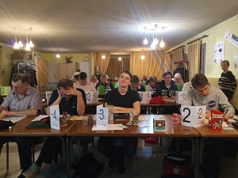

* **Les droits d’inscriptions et les redevances :**

🡪 maintien du ½ tarif pour les Espoirs et de la gratuité pour les -18 ans

🡪 un club organisant un week-end complet de Scrabble avec 2 compétitions (une le samedi et une autre distincte le dimanche) rentre dans le cas des festivals et ne paie de redevance que sur la plus importante des deux.

🡪 **Championnats départementaux** : (rappel) la FFSc ne prélève aucune redevance sur les joueurs du département mais il existe une redevance sur les joueurs extérieurs (ces championnats sont open). La FFSc ne prélève rien sur les 5 premiers joueurs open.

🡪 **Les interclubs en classique** : le club organisateur ne perçoit qu’un très faible montant financier, peu en rapport avec la tâche organisationnelle. Le comité octroiera une subvention pour le travail engendré.

🡪 **le versement des redevances des Simultanés permanents et Simultanés de France**: L’idée est d’appliquer le même principe que pour les licences, ce sont les comités qui reçoivent l’intégralité des redevances et qui les redistribuent ensuite vers la fédé. Opération à faire trois fois par an. Cela simplifie le travail de Séverine et les clubs n’auront qu’un versement à faire au lieu de deux.

🡪 **Les épreuves par centres :** nous avions simplifié l’an passé le tableau des tarifs d’inscription (plus de différence entre les entrants et les qualifiés lors des phases) tout en rééquilibrant les tarifs et en permettant aux clubs organisateurs d’être mieux récompensés. Nous poursuivons notre rééquilibrage en évoquant la distinction entre les épreuves par centres en 2 parties et celles en 3 parties. L’écart du tarif d’inscription semblait faible (12 € et 14 €), encore plus pour la part perçue par le club (7,5 € par joueur pour 2 manches, 8,5 € pour 3 manches) alors que les organisateurs des centres en 3 manches ont plus de travail. Après des échanges entre les participants à l’AG, la proposition suivante est mise au vote :

Tarif inscription aux épreuves en 3 manches : passage à 15 €. Part perçue par le club (9,5 €), pas de modification de la redevance comité.

**Adoptée à l’unanimité moins une abstention.**

🡪 **le championnat de Normandie** : là également, il a été discuté du tarif d’inscription qui semblait faible pour une telle épreuve. Plusieurs options étaient possibles pour mieux récompenser le club organisateur : passer de 13 à 15 € (sans modifier la redevance comité), passer de 13 à 14 € (en baissant d’un euro la redevance comité). La proposition sousmise au vote est la suivante :

Tarif inscription au championnat de Normandie individuel : passage à 15 €. Part perçue par le club (8,5 €), pas de modification de la redevance comité.

**Adoptée à l’unanimité moins une voix et deux abstentions.**

**🡪** Rappel : tous les tarifs doivent être appliqués dans tous les centres. Pour une même compétition, tous les Normands, quel que soit le contre de participation, doivent payer le même tarif.

|  |  |  |  |  |  |  |
| --- | --- | --- | --- | --- | --- | --- |
| **Epreuves** | **Manches** | **Tarifs** | **Part Club** | **Redevance**  **totale** | **M** | **FFsc** |
| **Epreuves en clubs** | | | | | | |
| **Simultanés permanents** | 1 | libre | libre | 0,75 € | **0,25** | **0,5** |
| **Semaines fédérales** | 1 | libre | libre | 1 € | **0,25** | **0,75** |
| **Epreuves organisées par les clubs** | | | | | | |
| **Cht Départemental** | 2 | libre | libre | 2 € | **2** | **0** |
| **Paires** | 2 | libre | libre | 2 € | **2** | **0** |
| **TH2 catégoriel** | 2 | libre | libre | 2,5 € | **1,5** | **1** |
| **TH2** | 2 | libre | libre | 3,5 € | **1,5** | **2** |
| **TH3** | 3 | libre | libre | 5 € | **2** | **3** |
| **TH4** | 4 | libre | libre | 6 € | **2,5** | **3,5** |
| **TH5** | 5 | libre | libre | 7 € | **3** | **4** |
| **Epreuves par centres** | | | | | | |
| **Simultané mondial** | 2 | 12 € | 7,5 € * | 4,5 € | **1,5** | **3** |
| **Phase 1** | 2 | 12 € | 7,5 € * | 4,5 € | **1,5** | **3** |
| **Phase 2** | 3 | 15 € | 9,5 € * | 5,5 € | **2,5** | **3** |
| **Phase 3** | 3 | 15 € | 9,5 € * | 5,5 € | **2,5** | **3** |
| **Qualifs Vermeils** | 2 | 12 € | 7,5 € * | 4,5 € | **1,5** | **3** |
| **VerDiam** | 2 | 12 € | 7,5 € * | 4,5 € | **1,5** | **3** |
| **Simultané scolaire** | 2 | 12 € | 7,5 € * | 4,5 € | **1,5** | **3** |
| **Blitz** | 3 | 15 € | 9,5 € * | 5,5 € | **2,5** | **3** |
| **Semi-rapide** | 3 | 15 € | 9,5 € * | 5,5 € | **2,5** | **3** |
| **Championnats du comité** | | | | | | |
| **Cht Normandie** | 3 | 15 € | 8,5 € | 6,5 € | **6,5** | **0** |
| **Interclubs** | 3 | 50 € (à 7)  40 € (à 5) | 26,5 €  18,5 € | 23,5 €  21,5 € | **3,5**  **6,5** | **20**  **15** |
| **Cht paires** | 2 | 9 € | 6 € | 3 € | **3** | **0** |
| **Epreuves en formule classique** | | | | | | |
| **Classique individuel** |  | 5 € | 2 € | 3 € | **1,5** | **1,5** |
| **Classique interclubs** |  | 15 € | 5 € | 10 € | **2,5** | **7,5** |

* Dans la part restant au club, il y a les frais d’arbitrage, à verser aux personnes ayant officié selon le tableau indiqué au IV.4.

* Si un organisateur accorde une somme supérieure pour le défraiement des arbitres (par exemple pour les épreuves rapides comme le blitz), le surplus est pris en charge par le comité de Normandie : le club le retranche de sa redevance.

# CALENDRIER : cf. document fourni

Le calendrier complété est joint à ce compte rendu. Si des clubs qui ne se sont pas encore manifestés souhaitent également organiser un tournoi, ils doivent se reporter au calendrier déjà établi pour cibler une date encore libre, et éviter ainsi les doublons entre compétitions régionales. Pour les épreuves par centres, il est encore possible de rajouter des lieux d’accueil.

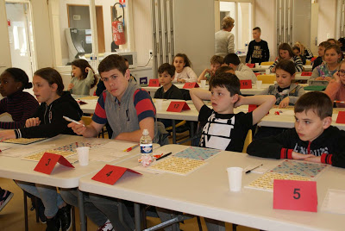 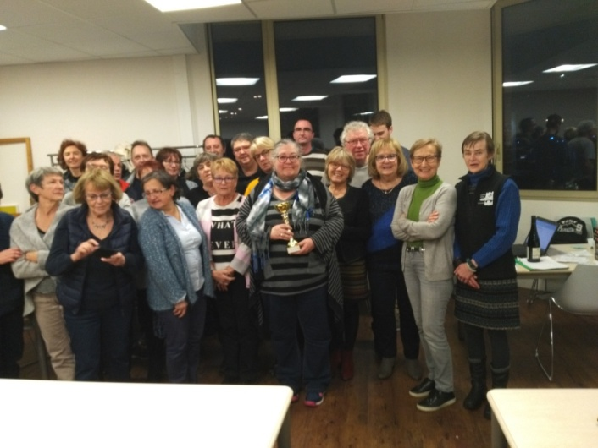

# DEFRAIEMENTS

**Vermeils, Vichy, 2 jours** : 50 € *

**Championnat de France, Vichy, 2 jours** : 50 € *

**Championnat du Monde, Abidjan (Côte d’Ivoire), 7 jours** : à déterminer selon le nombre de participants

**Championnat interclubs, 2 jours** : 75 € à 100 € par joueur selon le nombre d’équipes qualifiées *

**Championnat d’Europe des clubs, Nancy, 2 jours** : 80 € par joueur * (1 équipe normande qualifiée)

**Championnat scolaire, Ressins (comité du Lyonnais)** : pris en charge par le comité, les clubs et les familles

**Championnat promotion, Vichy, 2 jours** : 50 € *

**Championnat de France classique, 2 jours** : de 50 à 100 € selon le lieu*

**Interclubs en classique, Ile de France, 1 jour** : 100 € pour les clubs qualifiés

***\* Les montants indiqués restent indicatifs car ils peuvent être modifiés selon le nombre de participants aux finales. Si ce nombre est trop important ou s’il croît de manière imprévue par rapport à la saison passée, le défraiement peut être adapté (avec une enveloppe globale, équivalente à l’année antérieure, partagée entre les participants).***

# COORDONNEES DES MEMBRES DU BUREAU

**Aurélien Delaruelle** 44, avenue de Grammont tél : 06.79.55.76.18

76100 Rouen a.delaruelle@wanadoo.fr

**Yves Gasnier** 12, rue d’Armor tél : 06.80.45.79.57

14000 Caen gasnieryves@gmail.com

**Nadine Depuydt** 17, rue Paul Cézanne tél : 06.08.68.04.53

Immeuble Puy de Sancy, app.13

76120 Le Grand Quevilly nadine.depuydt76@orange.fr

**Thomas Sauvaget** 15, lotissement Les Ecloses tél : 06.16.48.20.65

61500 Chailloué t_sauvaget@hotmail.com

**Richard Coroyer** 15, résidence Le Clos tél : 02.35.86.36.40

76260 Etalondes richard@coroyer.fr

**Albert Ledoux** Résidence Le Bouloir tél : 06.30.98.89.55

App.7 – 12 rue du Bouloir

27140 Gisors albert.ledoux@orange.fr

**L’Assemblée Générale du Comité de Normandie est close à 13h.**

